# Pembahasan Software Modelling

**Modul Project Teman Bacaku**

1. **Waterfall**
2. **Alur Proses**
3. **Business Process**
4. **Use Case Diagram**
5. **Design Forms**
6. **Activity Diagram**
7. **Sequence Diagram**
8. **Class Diagram**

# Data Kelompok

|  |  |  |  |  |  |  |
| --- | --- | --- | --- | --- | --- | --- |
| **No** | **NIM** | **Nama** | **Kelas** | | | |
| **IMK** | **SM** | **OOP** | **AI** |
| 1 | 1119101707 | Adita Maulilda Silvani | SP3.2 | SP3.1 | SP3.1 | SP3.1 |
| 2 | 1119101712 | Anhar | SP3.3 | SP3.2 | SP3.2 | SP3.1 |
| 3 | 1119101713 | Avita Nurdiana | SP3.2 | SP3.1 | SP3.1 | SP3.1 |
| 4 | 1119101798 | Dinda Putri Ramadhani | SP3.2 | SP3.1 | SP3.1 | SP3.1 |

**1. Waterfall**

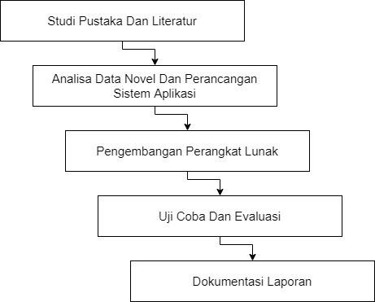

Gambar 1. Waterfall Data Novel

Prinsip pengerjaannya menggunakan metode waterfall yaitu pengerjaan dari atas ke bawah secara berurutan, dengan rincian perencanaan sebagai berikut :

1. Studi pustaka adalah mempelajari teori-teori yang perlu di pahami untuk mendukung kelancaran penelitian ini. Berikut adalah teori-teori yang pendukung yang dimaksud:
   1. Mempelajari tentang teori Pemrograman Berorientasi Object
   2. Mempelajari tentang teori Kecerdasan Buatan
   3. Mempelajari tentang pengaplikasian di dalam pemrograman.
2. Rancangan system novel dapat dilihat pada poin-poin di bawah.
3. Sistem dikembangkan dengan menggunakan bahasa pemrograman typescript dan database MySQL.
4. Uji coba dan evaluasi akan dilakukan untuk melihat hasil yang diperoleh didalam sistem yang diajukan dalam buku novel dan pemanfaatan metode kecerdasan buatan.
5. Penulisan laporan dilakukan dalam mendokumentasikan hal-hal yang diajukan pada proses yang dikerjakan dari awal hingga akhir.

# Alur Proses Project

Alur proses yang terjadi, pertama admin mengisikan data novel. User membuka halaman web, user mendaftarkan diri (membuat akun) dan mengisi data diri. Apabila user telah mempunyai akun, klik login isi kan username dan password yang telah dibuat. Secara otomatis sistem akan merekomendasikan novel sesuai data yang telah diisi oleh user ketika mendaftarkan diri. Dan user dapat mengakses web, memilih genre novel apa yang ingin dibaca dan juga dapat mengakses fitur pencarian novel. Setelah login user juga dapat mengungah cerita ke halaman web dan dapat di baca user lainnya.

# Business Process

Business Process merupakan gambaran dari alur porses yang telah dijelaskan pada poin 2 diatas. Pada tiap bagian memiliki lambang “+” (plus) dan tanda “–“ (minus) yang memiliki pengertian kegiatan dikerjakan secara system (tanda plus) dan secara manual (tanda minus). Berikut ini merupakan gambaran Business Process yang dibuat berdasarkan alur proses yang telah dijelaskan. Pengerjaan Business Process dilakukan secara berurutan sesuai alur proses.

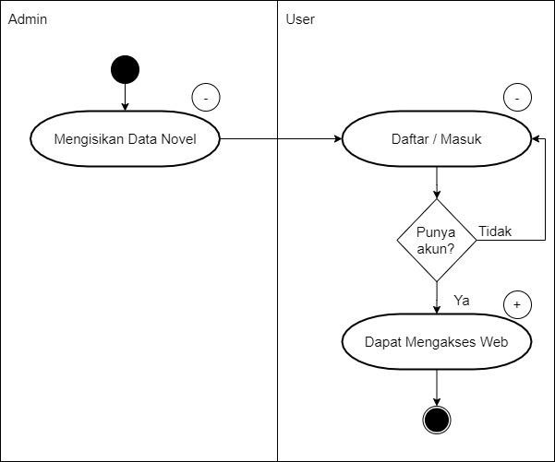

Penjabaran pada tiap modul dijelaskan di bawah ini:

* 1. Modul Admin

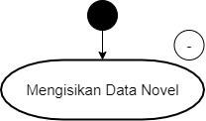

Awal proses diawali dengan lambang lingkaran hitam. Terdapat 1 menu yang terdapat pada modul admin yaitu mengisikan data novel.

* 1. Modul User

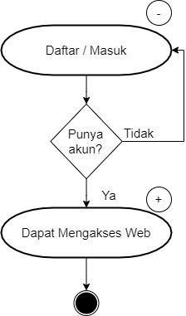

Pada modul User terdapat 1 menu yaitu daftar atau masuk, mengecek data. Jika data benar maka user dapat mengakses web. Akhir dari alur proses diakhiri dengan lambang lingkaran hitam dengan cincin putih.

Pemanfaatan AI: penentuan pengambilan rekomendasi novel menggunakan Decision Support System (system pengambilan keputusan) sesuai dengan data diri user.

# Use Case Diagram

Use Case menjelaskan mengenai actor-actor yang terlibat, di mana tugas setiap actor ditunjukkan pada gambar diatas. Pada system ini melibatkan 2 actor antara lain actor Admin dan User. Pada actor Admin berhubungan dengan pengisian data novel. Sedangkan pada actor User berhubungan dengan pengaksesan web setelah login.

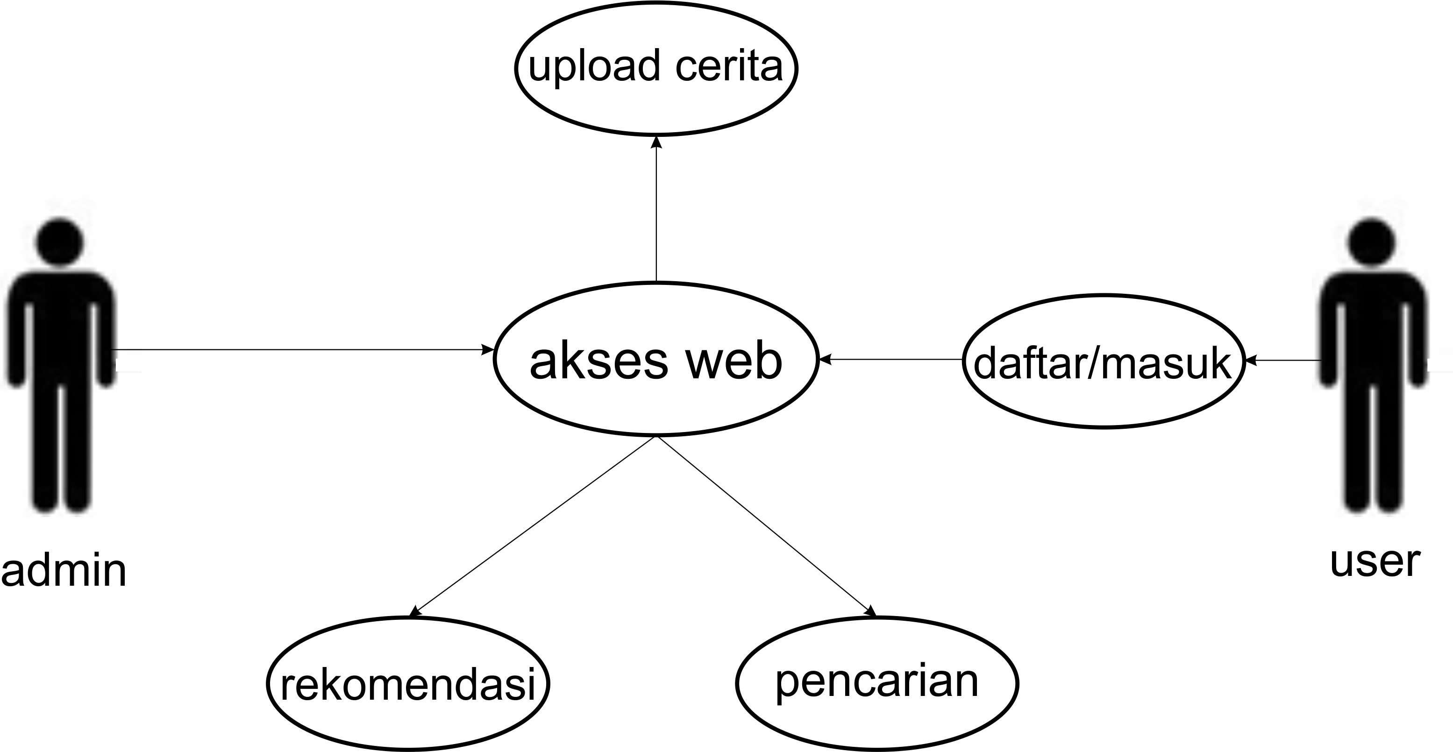

# Design Forms

Desain form dirancang guna merancang dan mengetahui bagaimana kegiatan setiap menu terjadi, komponen-komponen apa saja yang dibutuhkan dalam pengembangan form tersebut dalam mencapai tujuan form tersebut. Menu-menu tiap form dijabarkan pada poin- poin di bawah ini.

Menu-menu tiap form dijabarkan pada poin-poin di bawah ini.

* 1. Daftar User

Form ini akan tampil pada saat user menjalankan system untuk mendaftarkan akun. Di sini pengguna akan mengisikan data diri dan juga membuat username dan password.

DAFTAR

Nama TTL

Usia

Jenis Kelamin E-mail Username

Password

Buat Akun

Kembali Ke Halaman Utama

* 1. Login User

Form login akan tampil jika user klik button login. Di sini pengguna akan mengisikan data username dan password yang dimilikinya dan menekan tombol login untuk mengakses aplikasi.

MASUK

Username

Password

Login

Kembali Ke Halaman Utama

* 1. Buku

Tampilan buku-buku untuk membaca buku yang diinginkan,di halaman ini user dapat membaca buku apa saja yang diingnkan.

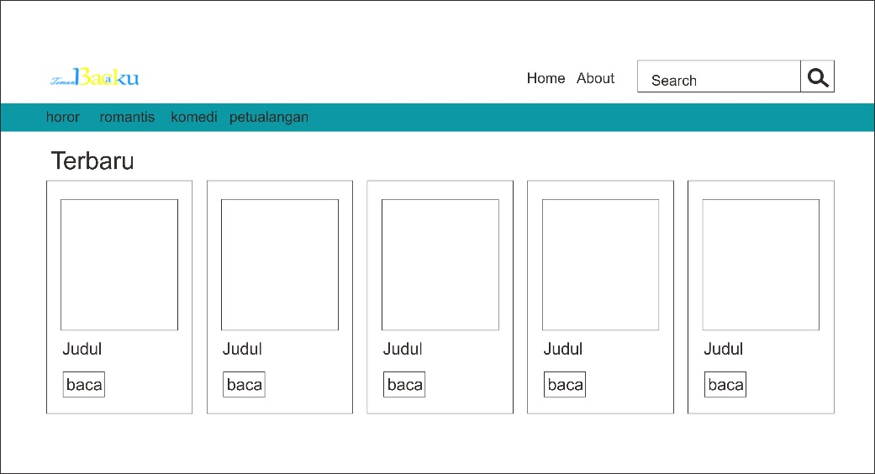

# Activity Diagram

Activity diagram ini menceritakan mengenai alur-alur operasi yang terjadi berdasarkan desain form yang telah dibuat pada poin sebelumnya. Penjelasan serta penjabaran activity diagram setiap modul ditunjukkan pada sub poin dibawah ini.

* 1. Daftar User

Pada activity diagram Daftar ini menjelaskan mengenai proses Daftar pada saat user klik button daftar pada halaman utama. Pengguna akan mengisikan data diri, username dan password yang akan dibuat. Lalu pengguna harus login dan mengisikan username dan password yang telah dibuat, dan jika benar maka pengguna akan masuk ke menu utama sesuai dengan status user.

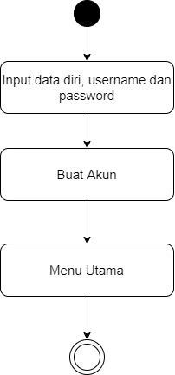

* 1. Login User

Pada activity diagram login ini menjelaskan mengenai proses login pada saat pengguna membuka. Pengguna akan mengisikan username dan password yang dimilikinya, dan system akan melakukan pengecekan terhadap username dan password pengguna. Jika salah, maka pengguna akan mengisikan username dan password kembali, dan jika benar maka pengguna akan masuk ke menu utama sesuai dengan status user. Dan bisa mengakses fitur-fitur dalam web aplikasi.

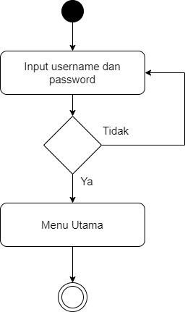

# Sequence Diagram

Sequence Diagram menggambarkan interaksi antara sejumlah object (termasuk pengguna, display/form) berupa message dalam urutan waktu. Sequence diagram biasa digunakan untuk menggambarkan skenario atau rangkaian langkah-langkah yang dilakukan sebagai respons dari sebuah event untuk menghasilkan output tertentu. Diawali dari apa yang men-trigger aktivitas tersebut, proses dan perubahan apa saja yang terjadi secara internal dan output apa yang dihasilkan.

* 1. Daftar akun

Pada sequence diagram Daftar akun ini pertama kali user akan mengisikan data diri, username dan password kedalam form. Lalu data tersebut akan disimpan ke dalam database.

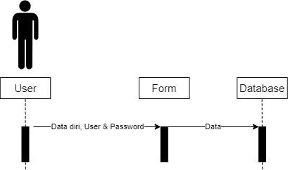

* 1. Login User

Pada sequence diagram login user ini pertama kali user akan mengisikan username dan password ke dalam form. Selanjutnya data username dan password tersebut akan diberikan kedalam syntax untuk kemudian dilakukan pengecekan terhadap data yang terdapat pada database. Hasil pengecekan dari database akan diberikan kembali kepada syntaks dengan validasi apakah username dan password yang diinputkan user sudah sesuai dengan data pada database. Syntaks kemudian memberikan hasil pengecekan kepada form dan user dapat mengetahui apakah username yang diinputkan sudah sesuai atau salah.

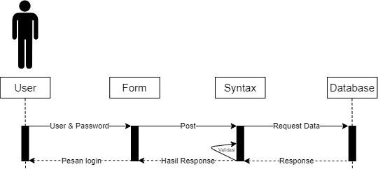

# Class Diagram

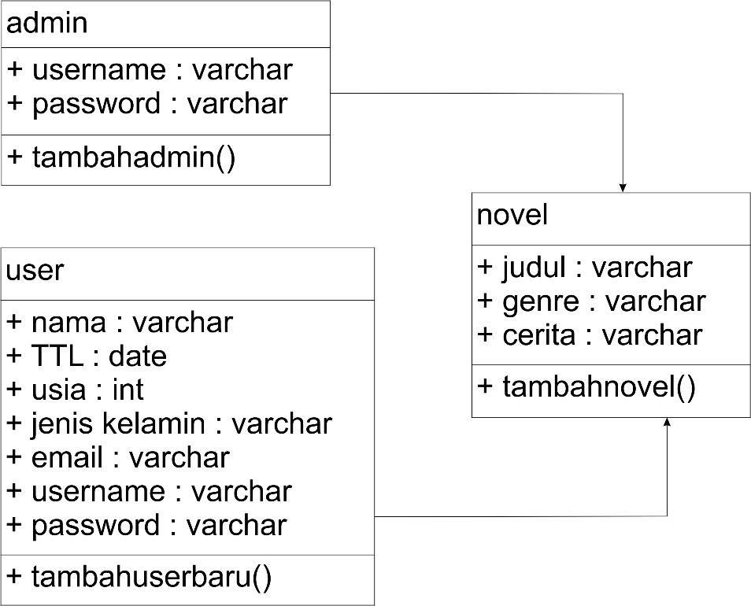

Pada gambar 3 menjabarkan mengenai class diagram teman bacaku dalam lingkup kecil di mana terdapat 3 class antara lain class admin, user, dan novel. Setiap class memiliki deklarasi variable serta function-function tersendiri yang dibutuhkan dalam class tersebut seperti class user yang terdapat 7 variable seperti username dengan type data varchar yang mewakili ID dari setiap user, serta variable lainnya yang dibutuhkan dalam class tersebut. Terdapat 1 function pada class tersebut yaitu function tambahuserbaru() yang digunakan untuk proses penambahan data user yang diisikan pada form untuk disimpan dalam database.